Spørringer – prekontering

Disse ligger under Agresso Felles – Begreper og relasjoner – Spørring prekontering

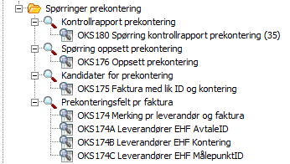

OKS174 Merking pr leverandør og faktura

*Spørringen viser verdier fra alle Identifikatorfelt for prekontering fra EHF-faktura. Dette vil bistå virksomheter til å identifisere kandidater for prekontering og hvilke identifikatorverdier leverandøren har lagt inn.*

OKS174A Leverandører EHF AvtaleID

*Spørringen viser alle leverandører – på tvers av virksomheter – hvor feltet EHF AvtaleID har en verdi i EHF fakturaen. Det vil si at leverandøren har mulighet til å legge inn en ønsket ID/verdi i dette feltet, for å benyttes i prekontering.*

OKS174B Leverandører EHF Kontering

*Spørringen viser alle leverandører – på tvers av virksomheter – hvor feltet EHF Kontering har en verdi i EHF fakturaen. Det vil si at leverandøren har mulighet til å legge inn en ønsket ID/verdi i dette feltet, for å benyttes i prekontering*

OKS174C Leverandører EHF MålepunktID

*Spørringen viser alle leverandører – på tvers av virksomheter – hvor feltet EHF MålepunktID har en verdi i EHF fakturaen. Det vil si at leverandøren har mulighet til å legge inn en ønsket ID/verdi i dette feltet, for å benytte i prekontering*

OKS175 Faktura med lik ID og kontering

*Spørringen viser kandidater for prekontering. Det vil si at det finnes mer enn 5 fakturaer med samme lev.nr, identifikatorverdi og kontering i hovedbok. Spørringen er basert på data fra EHF-faktura og hovedbok f.o.m periode 201800.*

OKS176 Oppsett prekontering

*Spørringen viser oppsettet for prekontering som er lagt inn under Begrepsregister – Konteringsdetaljer.*

OKS180 Spørring kontrollrapport prekontering

*Spørringen viser rader med feil i prekonteringsoppsettet.*